《Java程序设计及应用》实验报告

开课院系： 信息学院 计算机系
班级： 计211 ；
姓名： 单楚雄 ；
学号： 21013025 ；
成绩：

指导教师： 张小勤

完成日期： 2023年 4月23日
＜＜Java 程序设计及应用＞＞ 实验大纲
实验一 Java程序的运行环境和HelloWorld.java程序
一 实验目的
1掌握Java程序的运行环境，熟悉java程序运行时所需的环境变量。
2掌握java语言的二种应用程序（Application 和Applet）,并熟悉编写和运行java程序的步骤。

二、实验内容
1 检查计算机的环境变量：
java_home= c:\jdk

path=%path%;c:\jdk\bin

Classpath=.; c:\jdk\lib\dt.jar; c:\jdk\lib\tools.jar;d:\save;
操作步骤：控制面板/系统/“高级”选项卡/环境变量

2、编写一个Java Application应用程序，利用JDK软件包中的工具编译并运行，在屏幕上输出“Hello World! ”。
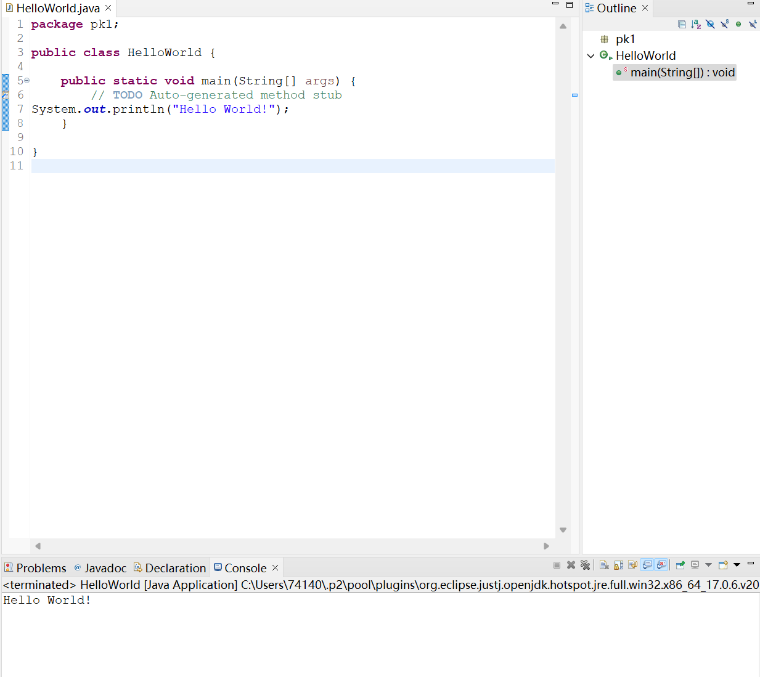
步骤：
- 编辑HelloWorld.java:

在D:\Save目录中，编辑源文件HelloWorld.java (用记事本或editplus编辑)

/**
* The HelloWorld class implements an application that
* simply displays "Hello World!" to the standard output.
*/
public class HelloWorld {
public static void main(String[] args) {
System.out.println("Hello World!"); //display the string.
}
}

(2) 在DOS命令窗口,编译HelloWorld.java
：
d:\save>javac HelloWorld.java

生成字节码文件：HelloWorld.class

(3）运行HelloWorld.class：

D:\Save> java HelloWorld
结果：Hello World！
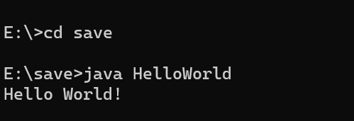

3、编写一个Java Applet应用程序，使之能在浏览器中显示“ Hello World！
”
（1）在自己的工作目录D:\Save编写源程序HelloWorldApplet.java。
import java.applet.Applet;
import java.awt.Graphics;
public class HelloWorldApplet extends Applet{
public void paint(Graphics g){
g.drawString(" Hello World!",50,50);
}
}

(2)编译HelloWorldApplet.java
d:\save>javac HelloWorldApplet.java
生成字节码文件：HelloWorldApplet.class

(3)编写一个HTML文件：HelloWorldApplet.html，将HelloWorldApplet.class嵌入其中
<html>
<head><title> hello world applet </title></head>
<body>
<applet code=“HelloWorldApplet.class”
width=500
height=500
codebase=“.”>
</applet>
</body>
</html>

(4)用浏览器浏览HTML文件：HelloWorldApplet.html

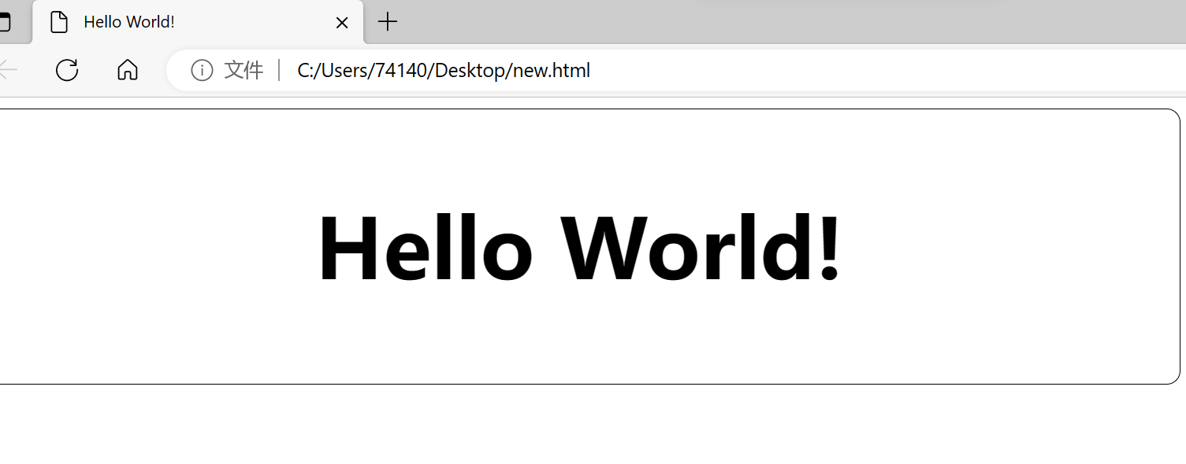

实验二 Java基本语法
一 实验目的:
1掌握java语言中的基本语法、语句。
2能用java语言编写应用程序。
二 实验内容:
- 编制一个九九乘法表的应用程序，要求输出结果如下：

* 1 2 3 4 5 6 7 8 9
1 1
2 2 4
3 3 6 9
4 4 8 12 16
5 5 10 15 20 25
6 6 12 18 24 30 36
7 7 14 21 28 35 42 49
8 8 16 24 32 40 48 56 64
9 9 18 27 36 45 54 63 72 81
三、实验代码：
public class NineNineTable {
public static void main(String[] args)
{
System.out.println("* 1 2 3 4 5 6 7 8 9");
for(int i=1;i<=9;i++)
{
System.out.print(i+" ");
for(int j=1;j<=i;j++)
{
System.out.print(i*j+" ");
}
System.out.println();
}
}
}
四、实验结果
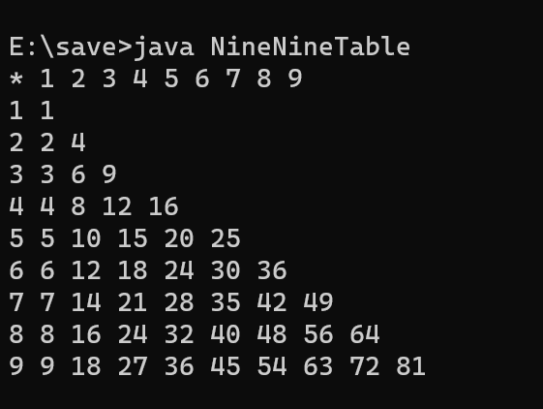

实验三 抽象与封装
一 实验目的:
1掌握java语言中面向对象的基本概念：抽象与封装、类、对象、重载。
2能应用面向对象的基本概念和UML来分析问题、解决问题。
二 实验内容:
编写一个复数类ComplexNumber，要求能进行复数间的基本数学运算：＋，－，＊三种运算，以及返回复数的数学表达式、实数部分、虚数部分等功能。最后给出ComplexNumber类的UML描述。
说明
1复数的数学表达式为：a＋bi （其中a为实数、b为虚数）
2在具体的实现过程中，可以用add表示＋，sub表示－，mul表示＊
3返回该复数的数学表达式: 以a＋bi
返回结果：a+bi （也要考虑到多种情况）
4返回该复数的实数部分: 以a＋bi
返回结果：a
5返回该复数的虚数部分: 以a＋bi
返回结果：bi

三 实验代码：
public class ComplexNumber{
int a;
int b;
public ComplexNumber(){}
public ComplexNumber(int a,int b){
this.a=a;
this.b=b;
}

public int GetRealPart(){
return this.a;
}
public void SetRealPart(int a){
this.a=a;
}
public int GetImagePart(){
return this.b;
}
public void SetImagePart(int b){
this.b=b;
}

public ComplexNumber ComplexAdd(ComplexNumber c)
{
ComplexNumber add=new ComplexNumber(this.a+c.a,this.b+c.b);
return add;
}

public ComplexNumber ComplexSub(ComplexNumber c)
{
ComplexNumber sub=new ComplexNumber(this.a-c.a,this.b-c.b);
return sub;
}

public ComplexNumber ComplexMul(ComplexNumber c)
{
ComplexNumber mul=new ComplexNumber(this.a*c.a-this.b*c.b,this.a*c.b+this.b*c.a);
return mul;
}

public String toString()
{
if(this.b>0)
return this.a+"+"+this.b+"i";
return this.a+this.b+"i";
}

public static void main(String[] args){
int a1=4;
int b1=3;
int a2=2;
int b2=1;
System.out.println("c1="+a1+"+"+b1+"i");
System.out.println("c2="+a2+"+"+b2+"i");
ComplexNumber c1=new ComplexNumber(a1,b1);
ComplexNumber c2=new ComplexNumber(a2,b2);
System.out.println("c1+c2="+c1.ComplexAdd(c2));
System.out.println("c1-c2="+c1.ComplexSub(c2));
System.out.println("c1*c2="+c1.ComplexMul(c2));
}

}
四 实验结果：
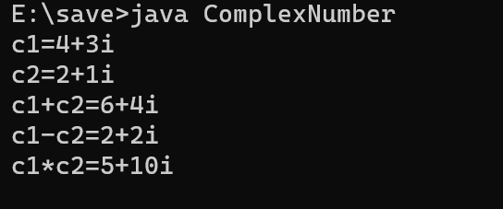

实验四 访问属性
一 实验目的:
1理解面向对象程序设计中访问属性的作用：实现封装的目的。

二 实验内容:
重写实验四中的复数类ComplexNumber（要求能进行复数间的基本数学运算：＋，－，＊三种运算，以及返回复数的数学表达式、实数部分、虚数部分等功能）。
要求对 ComplexNumber中所有的属性加上private访问属性，另外提供必要的外部接口以实现用户访问该类中提供的功能。
说明
1复数的数学表达式为：a＋bi （其中a为实数、b为虚数）
2在具体的实现过程中，可以用add表示＋，sub表示－，mul表示＊
3返回该复数的数学表达式: 以a＋bi
返回结果：a+bi （也要考虑到多种情况）
4返回该复数的实数部分: 以a＋bi
返回结果：a
5返回该复数的虚数部分: 以a＋bi
返回结果：bi

三 实验代码
public class ComplexNumberNew{
private int a;
private int b;
public ComplexNumberNew(){}
public ComplexNumberNew(int a,int b)
{
this.a=a;
this.b=b;
}

public int GetRealPart()
{
return this.a;
}

public void SetRealPart(int a)
{
this.a=a;
}

public int GetImagePart()
{
return this.b;
}

public void SetImagePart(int b)
{
this.b=b;
}

public ComplexNumberNew ComplexAdd(ComplexNumberNew c)
{
ComplexNumberNew add=new ComplexNumberNew(this.a+c.a,this.b+c.b);
return add;
}

public ComplexNumberNew ComplexSub(ComplexNumberNew c)
{
ComplexNumberNew sub=new ComplexNumberNew(this.a-c.a,this.b-c.b);
return sub;
}

public ComplexNumberNew ComplexMul(ComplexNumberNew c)
{
ComplexNumberNew mul=new ComplexNumberNew(this.a*c.a-this.b*c.b,this.a*c.b+this.b*c.a);
return mul;
}

public String toString()
{
if(this.b>0)
return this.a+"+"+this.b+"i";
return this.a+this.b+"i";
}

public static void main(String[] args){
int a1=9;
int b1=8;
int a2=7;
int b2=6;

System.out.println("c1="+a1+"+"+b1+"i");
System.out.println("c2="+a2+"+"+b2+"i");
ComplexNumberNew c1=new ComplexNumberNew(a1,b1);
ComplexNumberNew c2=new ComplexNumberNew(a2,b2);
System.out.println("c1+c2="+c1.ComplexAdd(c2));
System.out.println("c1-c2="+c1.ComplexSub(c2));
System.out.println("c1*c2="+c1.ComplexMul(c2));
}

}
四 实验结果
